MUNICIPIO DE MEDELLÍN
SECRETARÍA DE EDUCACIÓN MUNICIPAL
I.E. RODRIGO CORREA PALACIO
Aprobada por Resolución 16218 de noviembre 27 de 2002
DANE 105001006483 - NIT 811031045-6

RECUPERACION PRIMER PERIODO
AREA O ASIGNATURA |  |  | Ed. Artística
DOCENTE | María Marleny Pineda Montoya
ESTUDIANTE |  |  |  | GRUPO | 8º
FECHA DE ENTREGA

INDICADORES DE DESEMPEÑO A RECUPERAR: Desarrollar habilidades y destrezas artísticas de los estudiantes a través de formas creativas estéticas que le permitan expresar su visión del mundo y el disfrute de lo bello y la transformación de su entorno.
CONTENIDOS A RECUPERAR: DIBUJO ARTÍSTICO – TEORIA DEL COLOR
DIBUJO ARTÍSTICO
Elementos básicos del dibujo
EL PUNTO: El punto no se define desde la geometría; pero si desde las artes plásticas. Es el elemento más sencillo y esencial, inicia con el punto como una huella por un lápiz, crayón, plumón, pincel o cualquier material que utilicemos.
LA LÍNEA: Es una trazada de una sucesión de puntos la línea es un fundamento básico, sencillo y se encarga de escribir una forma. La línea tiene una sola dimensión puede ser recta o curva.
EL VOLUMEN
Con ayuda de la línea se crean volúmenes y se construyen espacios, este permite nombrar el espacio que ocupa un objeto en el espacio.
Ilusiona a la magnitud física que expresa un cuerpo en ancho largo y alto.
LA FORMA: Aquí las líneas influyen ya que esta puede configurar contornos, superficiales, planos
es decir formas. Existen cuatro grandes tipos de forma que se clasifican en grupos: regulares e irregulares, artificiales y naturales.
LA TEXTURA: Es un elemento muy importante de las artes plásticas y corresponde a las características de cada superficie ya sea real o sugerida. Puede ser real cuando la podemos tocar y textura visualmente.
Las textura son: lisas, blandas, rugosas, duras, ásperas, etc.
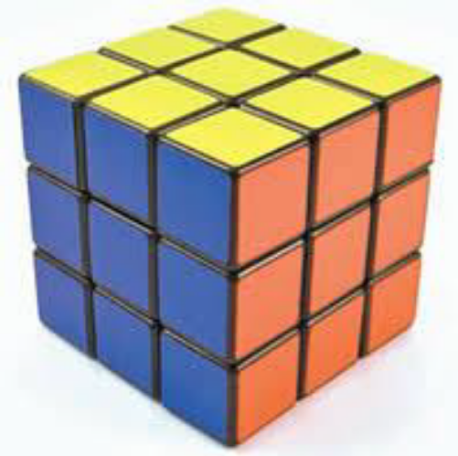
DIBUJOS

1. cubo en escala de grises 2. Cubo tridimensional a color
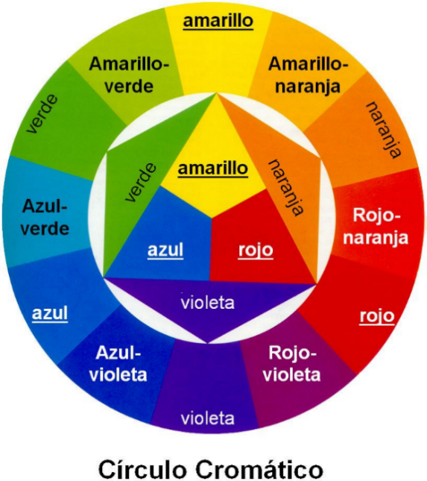
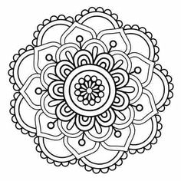

EL MANDALA tiene su origen en India y su nombre en sánscrito significa “círculo o rueda”

ACTIVIDAD:
1.Define los elementos del dibujo artístico
2.Realiza el cubo en escala de grises con el lápiz en 1 hoja de block ampliado, Realiza el cubo a color
3. Realizar el círculo cromático en una hoja de block a color con sus nombres grande.
4. Realiza el dibujo del mándala a lápiz y coloréalo con todos los colores que componen el circulo cromático.
EVALUACION: | El estudiante debe resolver el contenido teórico y práctico del taller y tomar fotos y enviar al correo: actividadesestudiantesiercp@gmail.com

